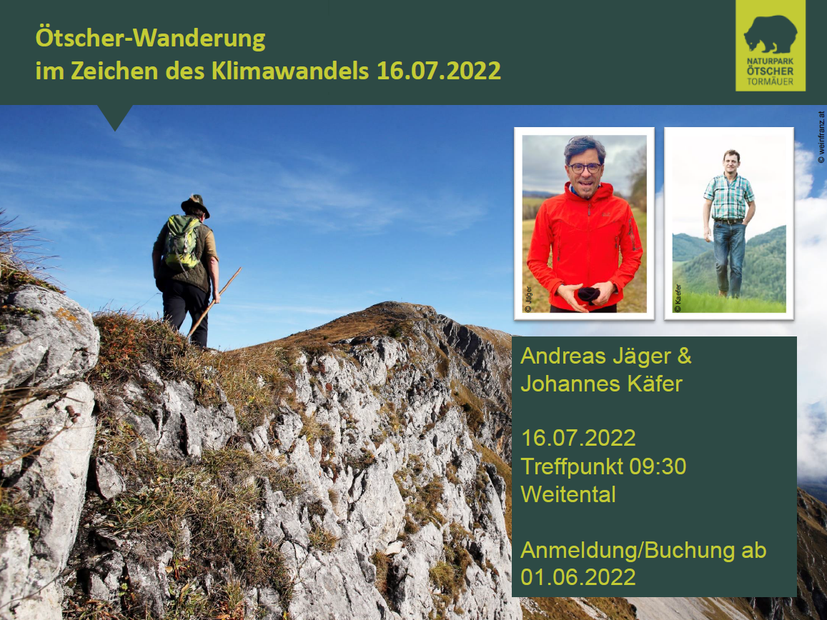
Eine botanisch-klimatologische Entdeckungsreise auf den Vaterberg
Ötscher-Wanderung im Zeichen des Klimawandels

Das Klimaforschungszentrum Ötscher präsentiert: Eine botanisch-klimatologische Entdeckungsreise auf den Vaterberg – unter der fachkundigen Anleitung von Gärtnermeister und „Radio-Gärtner“ Johannes Käfer sowie dem Meteorologen und Wissenschaftsjournalisten Andreas Jäger – am 16. Juli 2022.

Mit seinen 1.893 Metern, inmitten des Naturparks Ötscher-Tormäuer, ist der Ötscher das weithin sichtbare Wahrzeichen des Mostviertels. Neben atemberaubenden Aussichten und sportlich-aktiven Herausforderungen beherbergt dieses beeindruckende Bergmassiv auch eine Vielzahl an besonderen Pflanzen. Doch der Klimawandel macht auch vor Schätzen der Biodiversität am Ötscher nicht Halt. Welche der jahrhundertealten Pflanzen wird es in Zukunft noch geben, und welche nicht mehr? Und wie wird die Vegetation rund um den Vaterberg in Zukunft aussehen?

Ötscher-Wanderung am 16. Juli 2022
Die Antworten auf diese Fragen lassen sich am besten bei einer Wanderung mit zwei echten Experten erkunden: „Radio-NÖ-Gärtner“ Johannes Käfer aus Gresten sowie der Meteorologe und TV-Moderator Andreas Jäger laden am 16. Juli zur gemeinsamen Expedition. Unterstützt werden die beiden von weiteren Kennern der Fauna und Flora der Ötscherregion.

Wichtig: Für die Teilnahme an der Wanderung ist die Anmeldung unbedingt notwendig. Bei dieser Veranstaltung werden im Rahmen von „Niederösterreich hilft“ freiwillige Spenden für die ukrainische Bevölkerung gesammelt. Treffpunkt ist um 09:30 Uhr bei der Talstation Großer Ötscher in Lackenhof (Weitental). Die Wanderung dauert etwa fünf Stunden und führt durch alpines Gelände. Feste Wanderschuhe und alpine Ausrüstung inkl. Verpflegung, Sonnenschutz und Regenschutz sollten deshalb eingepackt werden.
Details und Buchung unter: www.naturpark-oetscher.at/oetscher-wanderung-klimawandel

